**【三】双流区名师李鹏工作室2023-2024学年度个人成果集**

**肖迎春**

**一、论文获奖**

**1、2023年9月，论文《基于逆向设计的教学评一致性研究》在成都市2023年高中英语教学优秀论文评比中荣获壹等奖。**

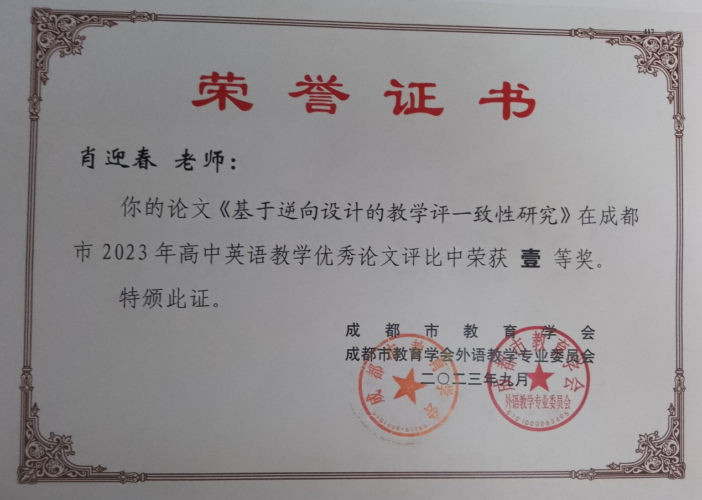

**二、专题讲座**

**1、2023年7月，参加中国教育学会外语教学专业委员会第22次学术年会并作“基于逆向设计的高中英语单元整体教学设计”专题发言（中国教育学会外语教学专业委员会，国家级）。**

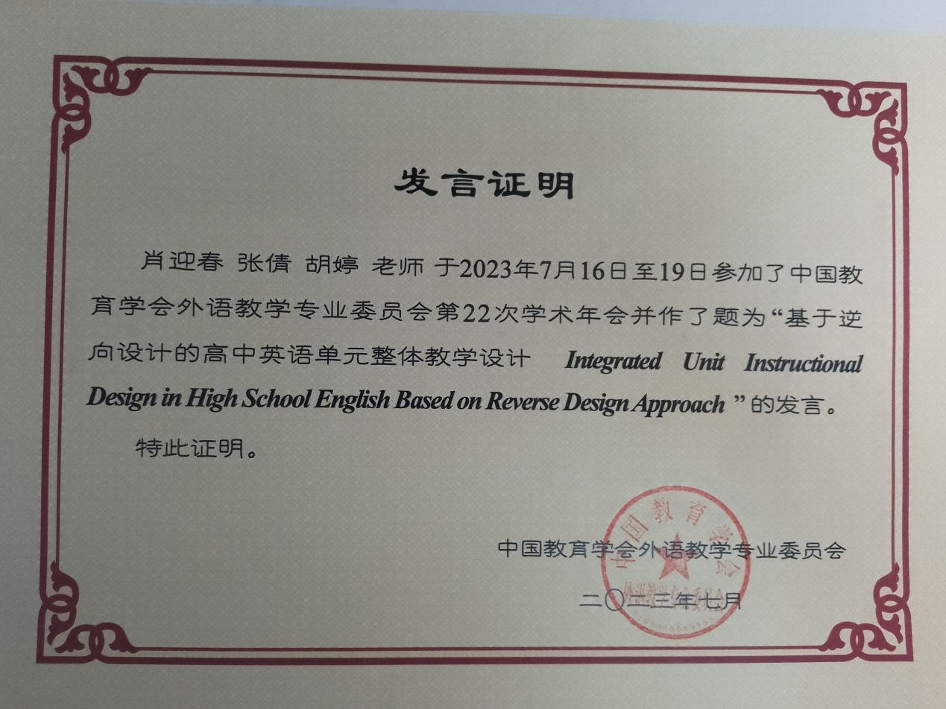

**2、2023年9月双流区高中英语教研活动中承担了专题讲座《基于主题意义探究的一轮复习探讨》**

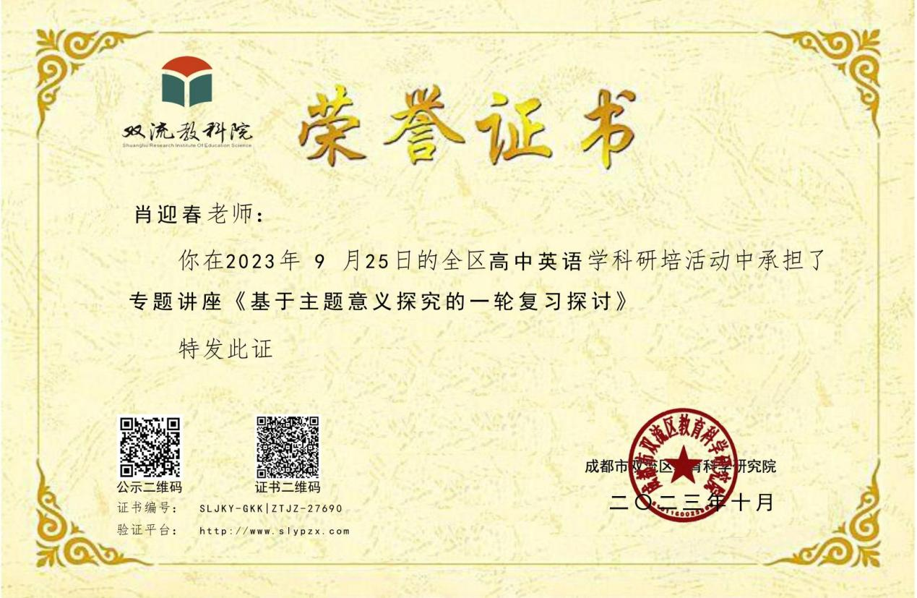

**3、2023年11月成都市菜单培训中承担了专题讲座《基于教学活动设计的高中英语思维品质培养》主讲教师**

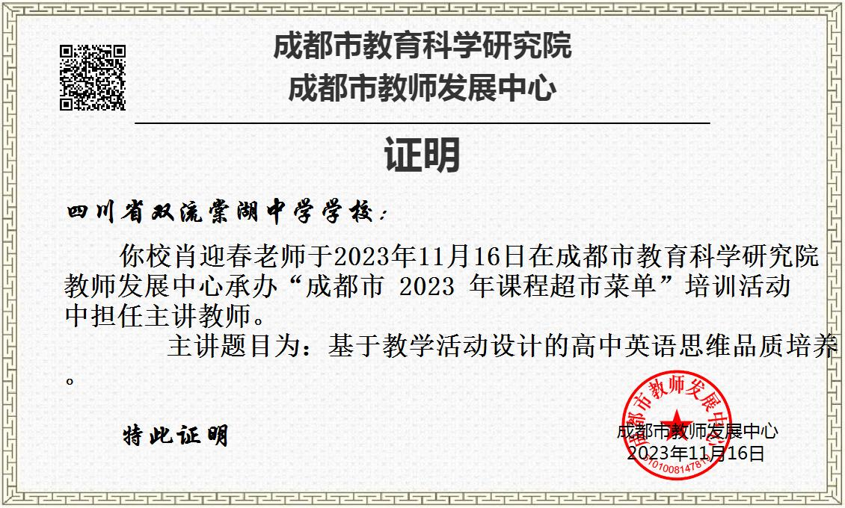

**三、学科竞赛指导**

**1、2023年3月，指导的学生程雨田在第19届“外研社杯”全国中学生外语素养大赛中荣获四川省壹等奖**

